Part1
速度起源AI智慧体育综合解决方案：用数据重新定义青少年体育教育
以先进AI算法与多维数据分析为核心，突破传统体育教学“难量化、难诊断”的瓶颈，为每一位学生构建精准化、个性化的体质提升方案，重塑体育教学的科学性与高效性。
多维数据采集·非接触式捕捉
无需穿戴设备，动态捕捉速度、爆发力、敏捷度等数十项核心指标，实现毫秒级数据采集与传输。
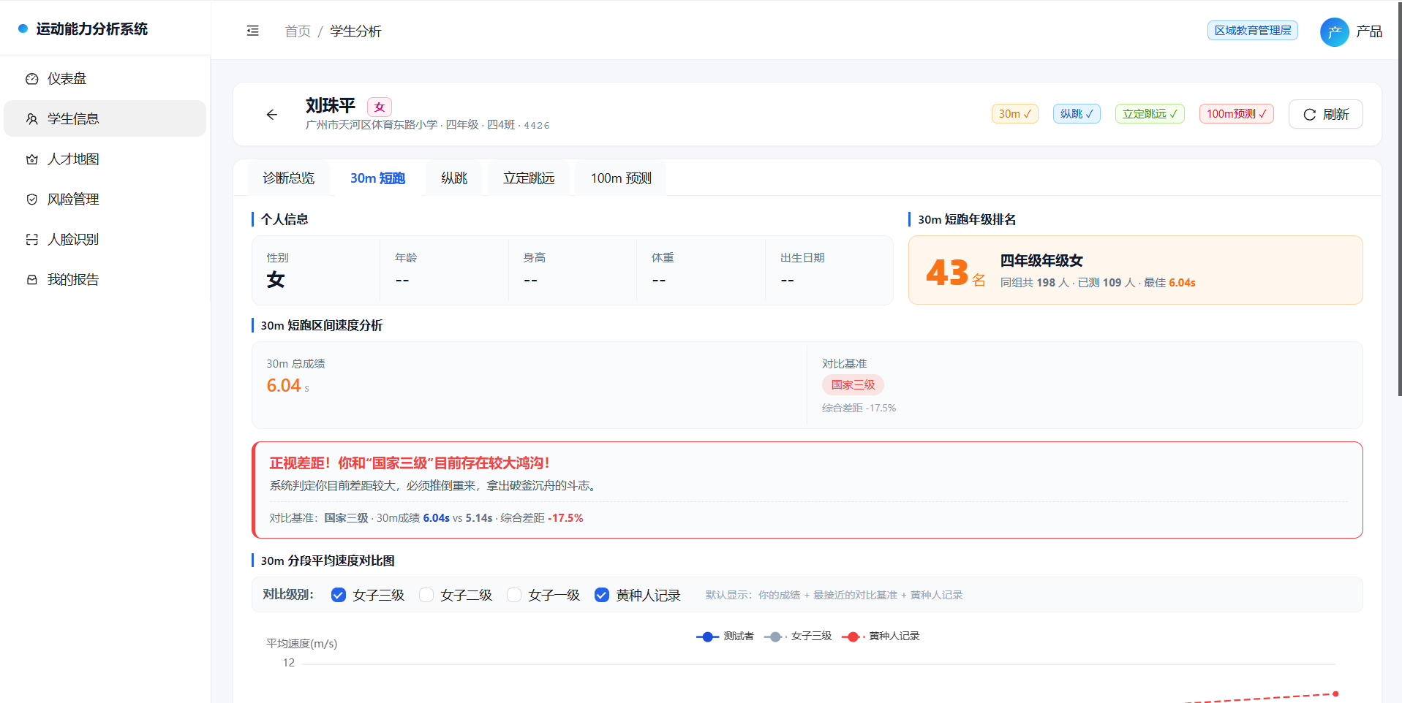
智能分型建档·千人千面标签
基于大数据自动聚类分析，建立差异化体质标签，实现从“统一教学”到“分层施教”的精准转变。
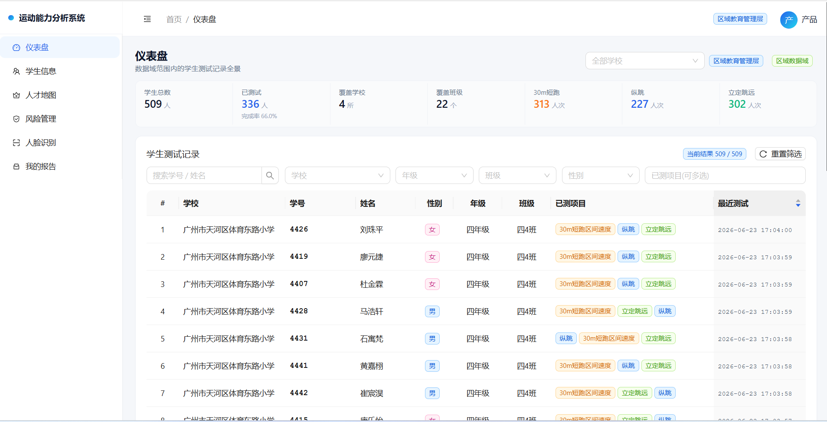
精准AI智诊·专业教练级诊断
模拟专业教练思维，快速定位体态偏差与发力错误根源，自动生成针对性的动作修正与提升建议。

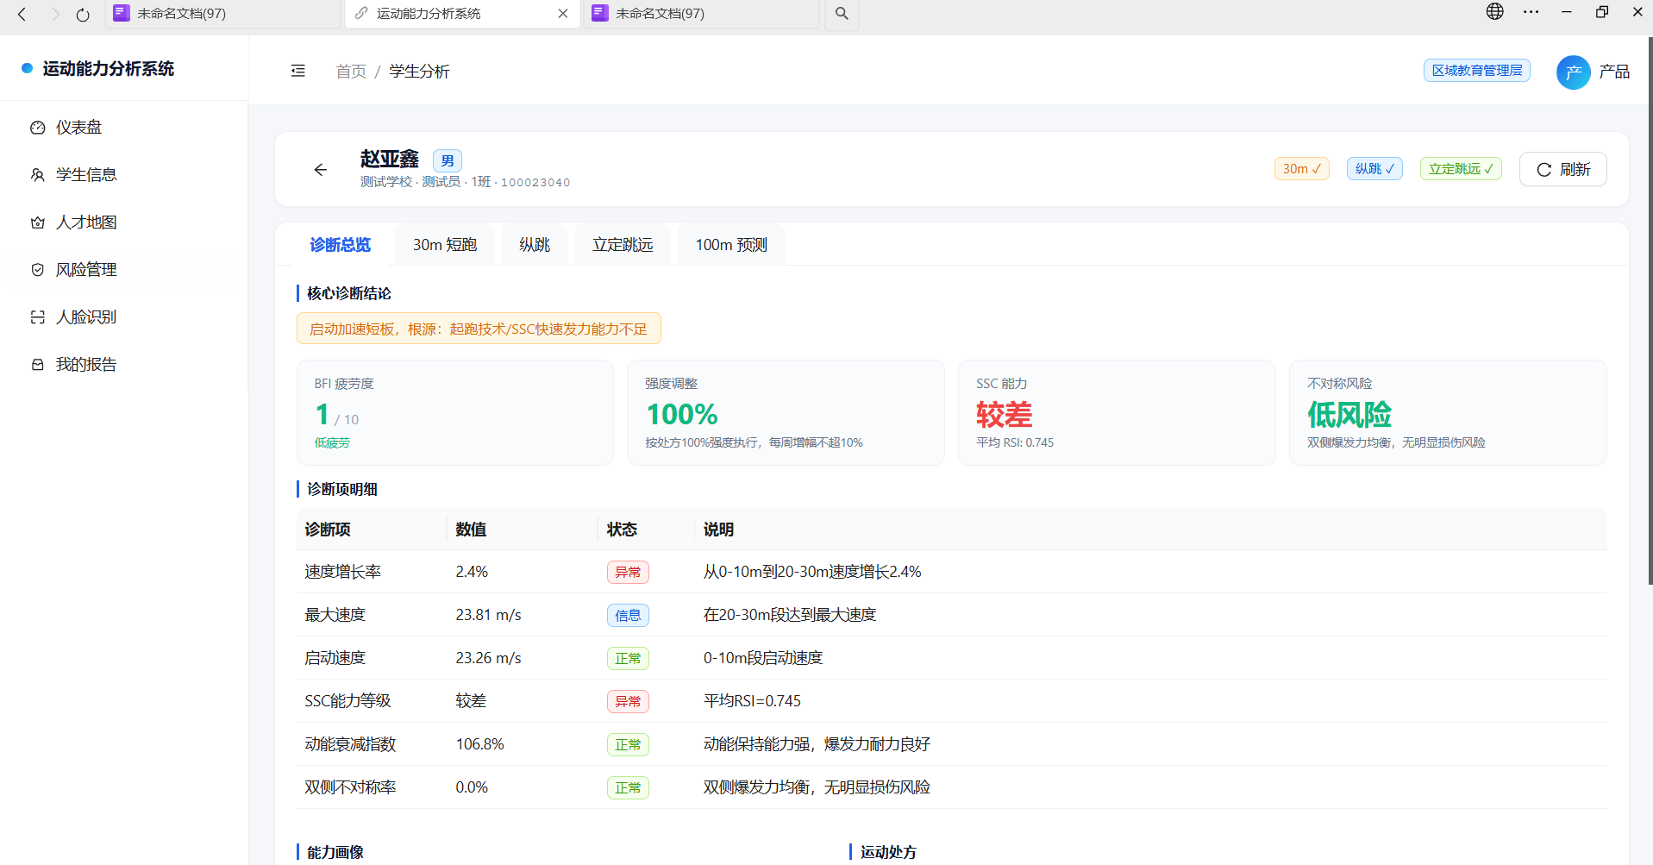
可视化数据看板：实时呈现学生运动数据详情，从单项指标到综合评估一目了然，为教师教学与学生训练提供直观、可追溯的数据支撑，让体育教学更具科学性。

Part2
模块二：体质健康50+提升模块
体质健康50+提升模块是方案的应用核心，将AI分析结果转化为可执行的教学行动。通过个性化、趣味化的方式，把抽象的体质数据变成具体的训练方案，切实解决“怎么练、练什么”的问题，有效提升学生体质健康水平。
速度分层教学・体育课专项训练内容
专家专项培训
1.配备田径体能领域资深专家落地入校培训，统一体育教师分层教学标准
2.拆解短跑起跑、加速、后程跑动技术细节，同时基于体质分析结果，按类别推送专属训练方案，兼顾课堂统一管理与个性化分层施教，拒绝“一刀切。补齐普通教师专项执教短板
3.输出标准化授课话术、动作纠错逻辑，一键生成个性化周训练干预方案，自动标注训练禁忌与量化指标，大幅减轻教师备课压力，年轻教师可快速复刻专业授课能力
分层表单 + 定制化分层训练计划
1.依托 AI 体质数据自动分班，生成可视化分层统计表，清晰划分爆发力、加速能力不同梯队学生，同一课堂同步开展差异化练习，彻底打破传统教学的同质化困境，让每个学生都能获得适配的成长方案。
2.为快、中、弱三类梯队匹配差异化组数、间歇、动作清单，针对学生体质差异定制低门槛起步内容，消除畏难情绪，积分榜等游戏化机制，将枯燥的体能训练转化为趣味闯关，从根本上激发学生的运动内驱力规避教学一刀切。
3.训练计划绑定课堂时长、场地器械条件，直接可落地体育课，同时内置国家级教练水准的训练方案库与量化评估模型，为教师提供精准的教学建议与动作指导，助力新老教师快速掌握科学教学方法，
降低备课工作量。
速度大课间・特色课间体育锻炼方案
专家培训
1.国家级田径教练团队入校培训，统一大课间速度训练动作标准与组织流程
2.拆解 30 米加速跑、折返跑、爆发力练习等核心动作，确保教师示范专业准确
3.输出大课间组织话术、队列调动方案，解决课间时间短、学生多、组织难痛点
专业方案
1.基于学生体质分层数据和操场大小，定制适配不同体能水平的大课间速度训练方案和规划不同学生训练场地，生成大课间训练方案。
2.精准匹配 25-30 分钟标准大课间时长，包含热身、主训练、放松完整流程
3.直接生成配套音乐节奏、动作示范视频，全校可同步开展标准化速度大课间，无需额外备课
Part3
模块二：体质健康50+提升模块
体质健康50+提升模块是方案的应用核心，将AI分析结果转化为可执行的教学行动。通过个性化、趣味化的方式，把抽象的体质数据变成具体的训练方案，切实解决“怎么练、练什么”的问题，有效提升学生体质健康水平。
1. 科研数据报告
1.自动生成全校体质健康大数据报告，达标率、优良率、各维度短板一目了然
2.周期对比、班级对比、年级对比多维度统计，支撑课题研究数据采集分析
3.标准 Excel / 图表格式一键导出，直接用于课题论文、结题报告、成果展示
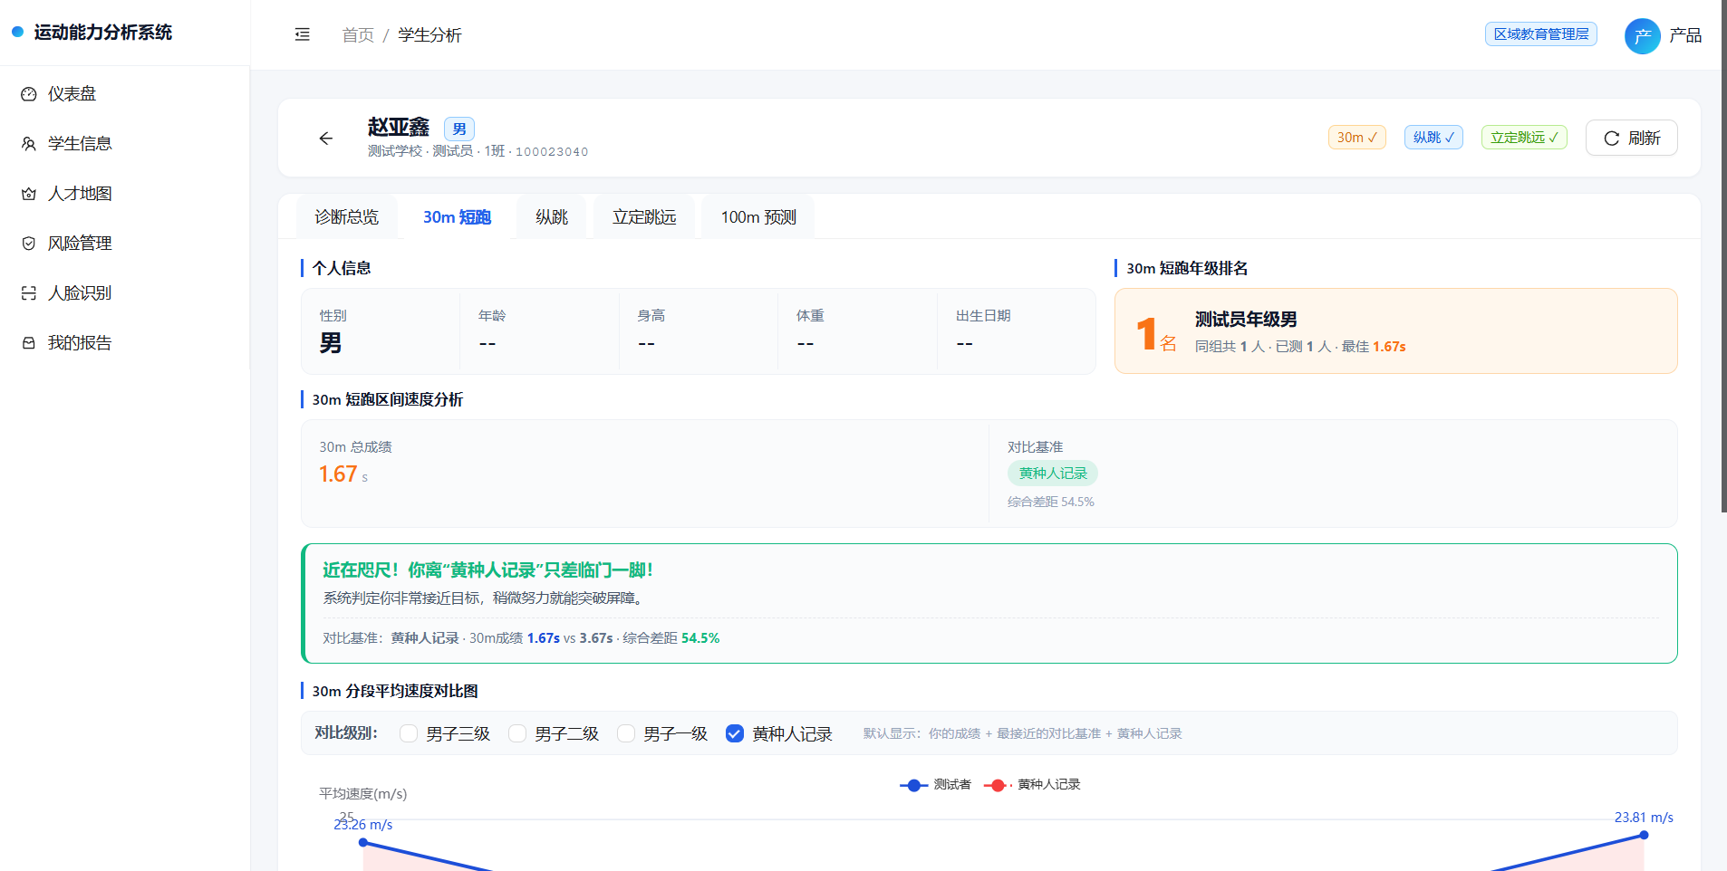
图示：系统生成的学生个人运动能力分析档案，涵盖多维指标评估与成长曲线，
为科学训练提供直观的数据支撑。
Part4
家校互动・体质数据分析

个人档案
1.学生专属体质数字档案，雷达图立体呈现爆发力、速度、对称等多维指标
2.月度 / 学期成长曲线追踪，对比历史数据直观展示进步，聚焦个体成长而非横向攀比
3.家长端一键查看，实时了解孩子体质状况、课堂表现，打破家校信息断层
家庭作业
1.AI 根据体质短板自动生成个性化周末家庭运动处方，精准匹配居家场景动作
2.配套动作示范视频，家长可陪同孩子线上打卡练习，补齐校内外锻炼衔接断层
3.作业数据自动同步校园端，教师实时掌握居家训练情况，形成家校协同闭环
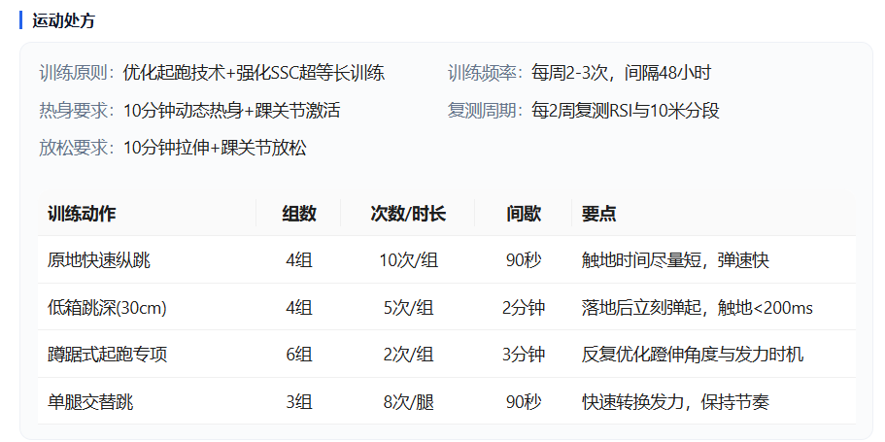
图示为系统生成的个性化运动处方单，包含训练原则、具体动作、组数、间歇时间及动作要点，让训练内容清晰可见、执行有据。

Part5
模块三：课题申报
我们的解决方案不仅是教学工具，更是强大的教研平台。它为学校和教师的课题申报、教学研究提供了丰富、详实、可追溯的数据支持，让教研从经验驱动转向数据实证，真正赋能教育科研的高质量发展。
1. 科研数据报告
系统构建学生全学龄段数字体质档案，完整记录各项指标变化与成长轨迹。这些数据可直接用于开展学生体质健康的纵向发展规律研究，以及不同群体间的横向差异分析。
1.自动生成全校体质健康大数据报告，达标率、优良率、各维度短板一目了然
2.周期对比、班级对比、年级对比多维度统计，支撑课题研究数据采集分析
3.标准 Excel / 图表格式一键导出，直接用于课题论文、结题报告、成果展示
2. 课题辅导
支持在不同班级实施差异化训练方案，通过系统的复测数据直观比对效果差异，且基于系统生成的可视化分析报告和真实数据支撑，教师能够更高效地撰写高质量教研论文、申报教学课题。这不仅丰富了个人的学术成果，更能显著提升职业成就感与行业影响力。
1.提供智慧体育、体教融合、体质提升等方向选题参考与申报指导
2.配套课题研究方法论、数据采集方案、成果转化路径，快速产出教研成果
3.数据大屏、成长曲线、对比分析一键生成，可视化展示提升课题结题质量
Part6
模块四：特色田径队
1. 选才报告・风险评估
AI 多维度体质测评生成专业选才报告，精准识别爆发力、速度、耐力天赋潜力
伤病风险智能评估，提前筛查关节、肌肉、发力模式潜在损伤风险，规避训练伤
对标运动员等级标准量化评估，为教练选才提供科学数据支撑
2. 训练计划・个人档案・竞技训练
基于选才数据定制个性化竞技训练计划，精准匹配专项能力提升路径
建立运动员专属竞技档案，完整记录训练数据、比赛成绩、成长轨迹
周期化竞技训练体系，赛前备战、赛中调整、赛后恢复全流程科学规划
Part7
模块四：特色田径队
专家培训・带出世界冠军的教练
1.世界冠军级教练团队领衔，专业田径训练体系直接落地校队
2.技术动作精细化指导，起跑、加速、途中跑、冲刺全环节技术打磨
3.教练带教培训，传授世界冠军训练方法论，提升校队教练专业水平
Part7
高校科研合作
1暨南大学苏炳添速度研究中心技术共建，青少年速度素质测评训练体系联合研发
2.生物力学建模、红外无感体测核心技术联合攻关，筑牢产品科研底座
3.共享专家资源与学术成果，持续迭代产品专业度与科学性
2. 区域教育落地
1.广州天河区多所中小学规模化应用，覆盖学生数千人，体质达标率提升显著
2.校级数据驾驶舱 + 班级分层教学 + 个人成长档案全链路落地，形成完整闭环
3.打造区域智慧体育标杆校，支撑迎检宣传、特色学校申报
3. 中埃跨境输出
1.落地埃及 IGLITE，输出中国智慧体育标准与解决方案
2.中英阿三语版本配套，适配国际化应用场景
3.一带一路教育科技合作典范，拓展海外市场空间
Part8
报价：
1. 硬件设备包
AI 红外感知终端：无感体测设备，覆盖 30m 短跑、纵跳、立定跳远等速度专项
数据展示大屏：校级数据驾驶舱展示终端，一屏统揽全局
全套配套辅材：安装支架、电源、网络设备等一站式配齐
2. 软件平台费
校级智慧体育管理平台：驾驶舱、档案、分层教学、教研分析全模块
教师 / 学生 / 家长三端账号：按学校规模配置，满足全角色使用需求
年度升级维护：持续功能迭代、数据安全保障、7×12 小时技术支持
3. 专家服务费
入校专家培训：田径体能专家入校，统一分层教学标准
课题申报辅导：智慧体育课题选题、数据支撑、成果转化全程辅导
特色课程共建：速度大课间、分层体育课特色方案定制
4. 定制开发费
品牌定制：学校 Logo、界面风格、专属功能模块定制
数据对接：与教务系统、体质健康网数据打通对接
区域平台：教育局区域级数据汇总、多校统一管理平台
5. 灵活合作模式
整校采购：一次性采购硬件 + 软件 + 服务，永久授权 + 年度服务费
按年付费：SaaS 模式，按年支付平台使用费，硬件可租可买
项目共建：科研合作、区域试点等灵活模式，按需定制报价
